**Στο παιδί μου**

Στο παιδί μου δεν άρεσαν ποτέ τα παραμύθια

Και του μιλούσανε για Δράκους και για το πιστό σκυλί

Για τα ταξίδια της Πεντάμορφης και για τον άγριο λύκο

Μα στο παιδί μου δεν άρεσαν ποτέ τα παραμύθια

Τώρα, τα βράδια, κάθομαι και του μιλώ

Λέω το σκύλο σκύλο, το λύκο λύκο, το σκοτάδι σκοτάδι,

Του δείχνω με το χέρι τους κακούς, του μαθαίνω

Oνόματα σαν προσευχές, του τραγουδώ τους νεκρούς μας.

**Α, φτάνει πια! Πρέπει να λέμε την αλήθεια στα παιδιά.**

**ΕΡΜΗΝΕΥΤΙΚΕΣ ΠΑΡΑΤΗΡΗΣΕΙΣ**

**Ο τίτλος του ποιήματος: αλληγορία**

* **Ο ποιητής – πατέρας:** πολιτικός, ηθικός και πνευματικός καθοδηγητής, που γαλουχεί υπεύθυνα και συνειδητά το κοινό του, το προστατεύει από το ψέμα, φωτίζει με την τέχνη του την «πλαστογραφημένη ζωή» ( «Μόνο μιαν άκρη της αλήθειας να σηκώσω να ρίξω λίγο φως στην πλαστογραφημένη μας ζωή. Όσο μπορώ, κι όσο κρατήσω» Τίτος Πατρίκιος)
* **Παιδί :** οι νέοι, αναγνωστικό κοινό, ώριμοι, κατά την εκτίμηση του ποιητή, αποδέκτες της ποίησής του ( Στο παιδί μου δεν άρεσαν ποτέ τα παραμύθια)

**Πώς ορίζεται η αλήθεια και πώς κατοχυρώνεται η ηθική της αξία;**

Ο ποιητής προτιμά να λέει ή να αποκαθιστά την αλήθεια, την κυριολεκτική δηλαδή αναφορά σε πρόσωπα και πράγματα, είτε αυτή είναι πολιτική είτε ηθική. Αγωνιστικός και περισσότερο κοντά στην ιδέα της στρατευμένης ποίησης, ο Αναγνωστάκης πιστεύει στη ρεαλιστική άποψη της τέχνης – «καθρέφτη» της ζωής και της πραγματικότητας.   
  
  
**Πώς αξιοποιεί ο ποιητής τη διπλή σημασία της λέξης «παραμύθι»**

Ο ποιητής αξιοποιεί τα παρακάτω παραμυθικά μοτίβα:

* **Δράκους**, υπερφυσικά στοιχεία εκφραστές του κακού, της σκληρότητας, της απανθρωπιάς
* **Το πιστό σκυλί**, ο Άργος, του Ομηρικού Οδυσσέα, σύμβολο εμπιστοσύνης
* **Την Πεντάμορφη**, προσωποποίηση της ψυχικής ευγένειας και καλοσύνης σε αντιπαράθεση με την ασχήμια (το Τέρας)
* **Τον άγριο λύκο** στο παραμύθι της Κοκκινοσκουφίτσας, σύμβολο της δολιότητας και της εξαπάτησης, που τιμωρείται στο τέλος

Όλα αυτά συμβολίζουν την απόκρυψη και παραποίηση της αλήθειας, την ωραιοποίηση της πραγματικότητας, την παραχάραξη της ιστορίας από τις κάθε λογής εξουσίες, που επιχειρούν με την κατάλληλη κάθε φορά προπαγάνδα να χειραγωγήσουν τους λαούς, άλλοτε εφησυχάζοντάς τους, και άλλοτε επισείοντας ανύπαρκτους κινδύνους για να εμφανιστούν ως σωτήρες.

**Η λειτουργία των προσώπων**

* **γ΄πληθυντικό**(του μιλούσανε): Οι κάθε λογής εξουσίες, το δικτατορικό καθεστώς, η αριστερή κομματική διανόηση που αυστηρά πειθαρχημένη στην επίσημη γραμμή, υποκύπτει σε σκοπιμότητες, αποσιωπά, παραχαράσσει, πλαστογραφεί την ιστορία.
* **α΄  ενικό**(κάθομαι, του μιλώ, λέω, του δείχνω, του μαθαίνω, του τραγουδώ): Τα έξι πρωτοπρόσωπα ρήματα, όλα σε χρόνο ενεστώτα που τονίζει τη διάρκεια, υπογραμμίζουν το ρόλο και την ευθύνη του ποιητή απέναντι στο κοινό του. Ο ποιητής, ο καλλιτέχνης, ο πνευματικός άνθρωπος οφείλει να αποκαταστήσει αλήθειες, να καταγγείλει ενόχους, να τιμήσει τη μνήμη νεκρών και ηρώων.
* **α΄πληθυντικό**(να λέμε): Η μετάβαση από το α΄ενικό στο α΄πληθυντικό πρόσωπο σηματοδοτεί τη μετάβαση από την ατομική στη συλλογική - καθολική ευθύνη. Οι ποιητές και γενικότερα οι πολιτικοί και πνευματικοί άνθρωποι ενός τόπου έχουν χρέος να πουν την αλήθεια συμβάλλοντας στη σωστή διαπαιδαγώγηση των νέων.

[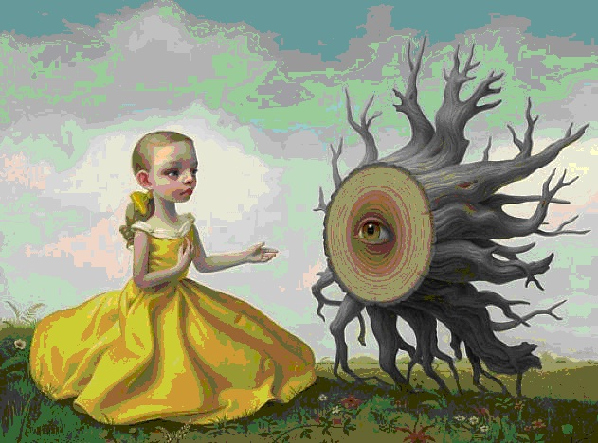](https://2.bp.blogspot.com/-HxDZMTEYLLo/Uc3e5pfDlaI/AAAAAAAAAN8/NoOO3W2WC_k/s631/photo+2.jpg)

**ΠΑΡΑΛΛΗΛΑ ΚΕΙΜΕΝΑ**

**I. Διονύσης Σαββόπουλος, Τι έπαιξα στο Λαύριο**

*Στο παρακάτω τραγούδι του από το δίσκο Ρεζέρβα (1979) ο Διονύσης Σαββόπουλος δεν κρύβει την αμηχανία του για το ρόλο του ως τραγουδοποιού, όταν πρόκειται να απευθυνθεί στα παιδιά που ζουν στην υποβαθμισμένη περιοχή του Λαυρίου.*

Δεν ξέρω τι να παίξω στα παιδιά

στην αγορά στο Λαύριο

είμαι μεγάλος με τιράντες και γυαλιά

κι όλο φοβάμαι το αύριο.

Πώς να κρυφτείς απ' τα παιδιά

έτσι κι αλλιώς τα ξέρουν όλα

και μας κοιτάζουν με μάτια σαν κι αυτά

όταν ξυπνούν στις δύο η ώρα

Ζούμε μέσα σ' ένα όνειρο που τρίζει

σαν το ξύλινο ποδάρι της γιαγιάς μας

Μα ο χρόνος ο αληθινός

σαν μικρό παιδί είναι εξόριστος

Μα ο χρόνος ο αληθινός

είναι ο γιος μας ο μεγάλος κι ο μικρός

Δεν ξέρω τι να παίξω στα παιδιά

μα ούτε και στους μεγάλους

πάει καιρός που έχω μάθει ξαφνικά

πως είμαι ασχημοπαπαγάλος.

Πώς να τα κρύψεις όλα αυτά

έτσι κι αλλιώς τα ξέρουν όλοι

και σε κοιτάζουν με μάτια σαν κι αυτά

όταν γυρνάς μέσα στην πόλη

Δ. Σαββόπουλος, H σούμα, 1963-2003, Ιανός